Рыночные структуры
Тип | Число фирм | Тип продукта | Контроль над ценой | Условия входа | Внеценовая конкуренция | Примеры
Совершенная конкуренция | Очень большое | Однородный | Свободный, фирма это получатель цены. | Беспрепятственно | Отсутствует (ни сервиса, ни рекламы) | Продуктовые, ателье, шаурмячные
Монополия | Одна | Обычно уникальный | Контролируется этой фирмой | Фирма старается никого не пускать | Мало или нету, некоммерческая. | Добыча ресурсов, транспорт.
Монополистическая конкуренция | Несколько  (20 — 70) | Различный | Небольшой | Лёгкий вход, но дорого | Высокая | Лёгкая промышленност, продукты питания, автомобили.
Олигополия |  |  | Через ломанную кривую спроса: следование или игнорирование
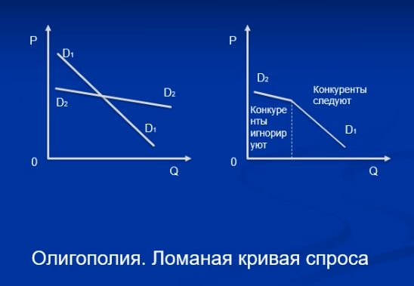
1) Игнорирование 2) Следование

